https://www.trouw.nl/nieuws/dan-kopen-we-dat-natuurgebied-toch-gewoon-dachten-de-bewoners-van-kostvlies~b2906b64/?referrer=https%3A%2F%2Fwww.google.com%2F

Dagblad Trouw 2 maart 2020

Dan kopen we dat natuurgebied toch gewoon, dachten de bewoners van Kostvlies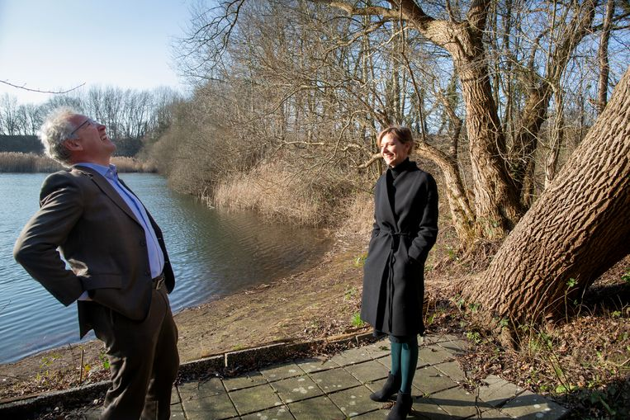paradijs op aarde
Hans Haerkens, voorzitter van Vereniging de Hamerlanden, en Sonja van der Meer, directeur van het Drentse Landschap, lopen door natuur- en recreatiegebied het Zandgat.
Beeld Herman Engbers

Bewoners van het Drentse buurtschap Kostvlies dreigden hun geliefde Zandgat kwijt te raken. Om de toekomst van het natuur- en recreatiegebied te kunnen waarborgen, kochten ze het samen met het Drentse Landschap.
Elyse van den Brink2 maart 2020, 10:28
Enigszins verborgen tussen de bomen, in het hart van het Drentse buurtschap Kostvlies, ligt een klein natuurgebied. Op het smalle, kronkelende wandelpad is het af en toe bukken voor een laaghangende tak, maar al snel ontvouwt zich een meertje dat in de volksmond het Zandgat genoemd wordt. Sonja van der Meer, directeur van het Drentse Landschap, wijst naar een groepje wilde eenden in het water. “Deze soort is in Nederland aan het verdwijnen”, zegt ze. “Maar hier kunnen ze rust vinden.”
Het Zandgat en de grond eromheen, bij elkaar 4,5 hectare, is volgens Van der Meer een mooi leefgebied voor watervogels en rietzangers. “Het is belangrijk om een soort schakel in de regionale natuurontwikkeling te hebben, zodat met name de vogels zich goed kunnen verplaatsen”, legt ze uit.
Samen met Hans Haerkens, voorzitter van Vereniging de Hamerlanden, loopt Van der Meer een stijl trapje af om bij de oever te kunnen komen.
Haerkens legt uit dat het meer en de bosschages er in de jaren zestig nog helemaal niet waren. Daar kwam in de jaren zeventig verandering in, toen er zand nodig was voor de aanleg van een weg richting het Groningse Stadskanaal. Het gebied werd grofweg tien jaar lang gebruikt voor zandafgravingen.
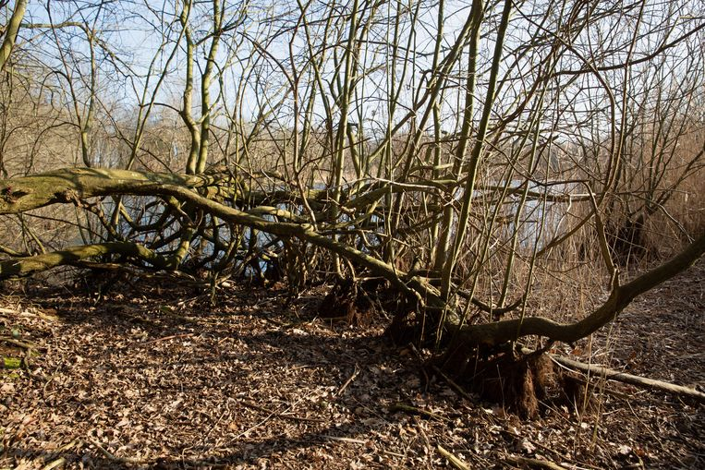

Beeld Herman Engbers
Toen deze werkzaamheden staakten, had de natuur rondom de zandafgraving ruim baan om zich te ontwikkelen. Tegelijkertijd veranderde het Zandgat in een ontmoetingsplek voor jong en oud. In de zomer kon er een duik in het water genomen worden, vissers sloegen regelmatig hun hengels uit en met een beetje geluk konden de ijzers ’s winters ondergebonden worden. “Voor sommigen was dit zelfs de plek van hun eerste kus”, zegt Van der Meer.
Om het recreatieve gebruik van het gebied ook in de toekomst te kunnen waarborgen, werkten Vereniging de Hamerlanden, bestaande uit honderd inwoners van het buurtschap en de verdere omgeving, en het Drentse Landschap samen. Ze kochten onlangs het Zandgat.
Hoe dit zo gekomen is? “Tja, waar moet je beginnen?” Haerkens’ ogen glimmen van trots.
De ondernemende voorzitter, die tevens toezichthoudende en bestuurlijke functies bekleedt bij een woningcorporatie, een hogeschool en een waterschap, zal het verhaal vast al ontelbare keren verteld hebben. Maar Haerkens zou uren over ‘de parel van Kostvlies’ kunnen praten. “Het was een heel avontuur”, vult Van der Meer hem aan.
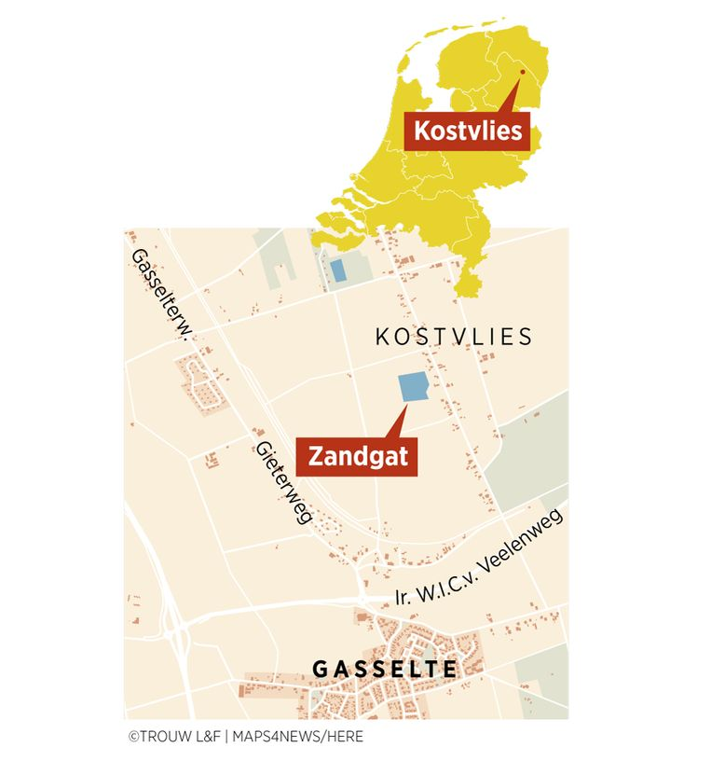
Beeld Louman & Friso
Dat avontuur begon twintig jaar geleden al, toen het Drentse Landschap tevergeefs een poging deed om het perceel kopen van de firma Dries uit Rolde, die zich bezig had gehouden met de zandafgravingen. Het plan bleek financieel onhaalbaar. Meerdere pogingen volgden, maar de aankoopprijs bleek telkens te hoog voor de stichting.
Ook de bewoners van buurtschap Kostvlies zagen de meerwaarde van het Zandgat. In maart 2016 verenigden zij zich. “We willen de natuur in deze omgeving behouden en ontwikkelen. En een andere belangrijke missie was het publiek toegankelijk houden van het Zandgat”, zegt Haerkens. Vereniging de Hamerlanden, die inmiddels honderd leden telt, was geboren.
Hoewel de betrokkenheid van de inwoners groot was, bleek het ook voor hen een hindernis om de benodigde euro’s op tafel te krijgen. Destijds moest er 115.000 euro neergelegd worden voor de aankoop. Om dit te kunnen bekostigen, probeerde de vereniging een beroep te doen op de zogenoemde Leader-subsidie, onderdeel van het Europees Landbouwfonds voor Plattelandsontwikkeling.
Het was volgens Haerkens een moeizaam proces met complexe regels die niet altijd even duidelijk beschreven stonden. Zo golden er voor het meertje andere voorwaarden dan voor het land eromheen. “Met Europese fondsen is het sowieso alsof je meedoet met de Champions League.”
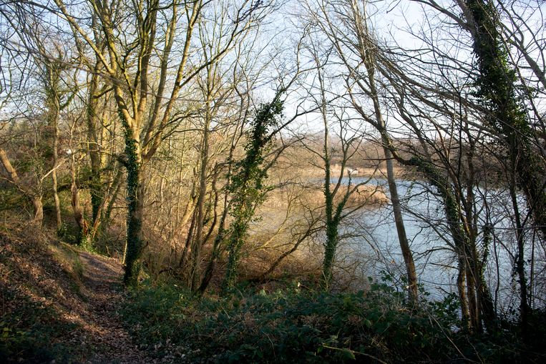
Beeld Herman Engbers
De vereniging bleef zich door de jaren heen inzetten voor het natuurgebied, maar het project raakte pas echt in een stroomversnelling toen een nieuwe eigenaar van het Zandgat zich aandiende. Het meertje dreigde een karpervisvijver te worden en om het perceel zou een groot hek komen. Bijna tien maanden lang was de toekomst van het Zandgat onzeker, maar de nieuwe eigenaar kreeg het bestemmingsplan niet rond en zag af van het project. Het perceel kwam begin 2019 weer op de markt en de vereniging hapte snel toe.
Om het benodigde bedrag bij elkaar te krijsociaalmagen, besloten de verenigingsleden om hun eigen geld in het Zandgat te steken. De Leader-subsidie fungeerde zodoende niet langer als basis voor de aankoop, maar zou in de toekomst gebruikt kunnen worden voor onderhoud. Daarnaast klopten de inwoners aan bij het Drentse Landschap.
Wat volgde was een unieke samenwerking tussen de twee partijen.
Het Drentse Landschap gaat doorgaans voor volledig eigendom van natuurgebieden, maar besloot toch met de vereniging in zee te gaan. “Ik werk al twintig jaar bij het Drentse Landschap, maar ik heb nog nooit meegemaakt dat een groep bewoners in zo’n korte tijd zo’n bedrag bij elkaar heeft gekregen”, zegt Van der Meer. “Mensen waren bereid om hun portemonnee te trekken, maar ook om eventuele verplichtingen aan te gaan voor de toekomst.”
Uiteindelijk kon het Zandgat eind 2019 voor 70.000 euro gekocht worden. De leden van de vereniging hadden gul gegeven: binnen enkele weken hadden ze gezamenlijk 30.000 euro ingelegd. Het Drentse Landschap nam het resterende bedrag voor zijn rekening. Sinds begin februari staat er daarom een groot rood kruis door het bordje met ‘verboden toegang’. Op het hek prijkt nu een nieuw bordje met de tekst ‘van harte welkom in ons mooie Zandgat’.

Een boom geplant
Jong en oud heeft tot nu toe bijgedragen, legt Haerkens uit. Financieel, maar ook in natura. Zo werd er bij de feestelijke opening van het Zandgat in februari een boom geplant. Dat werd door de leden van de vereniging geregeld. “En daar kreeg ik geen rekening van te zien”, zegt Haerkens.
Voor het verdere onderhoud aan het gebied ontvangt de vereniging alsnog een Leader-subsidie ter waarde van 58.000 euro.
Hiermee kunnen tal van vrijwilligers hun handen uit de mouwen steken. Samen met het Drentse Landschap, dat het gebied blijft monitoren.
In het Hunzegebied, waar Kostvlies deel van uitmaakt, heeft het Drentse Landschap duizenden hectaren grond. “Dan is dit Zandgat maar een klein postzegeltje”, zegt Van der Meer.
Voor de beheerder is het dan lastig om iedere keer langs te komen om onderhoud te plegen, maar een groep vrijwilligers kan deze taak makkelijk op zich nemen. “Het draagt ook bij aan een gevoel van saamhorigheid als ze wekelijks samen aan de slag te gaan. Het beheer kan zo een belangrijke sociaal-maatschappelijke functie vervullen binnen deze gemeenschap.”
Bovendien worden er vanuit de Leader-subsidie eisen gesteld aan het aantal vrijwilligersuren. “Dat is helemaal geen punt”, benadrukt Haerkens. “Daar zijn we nu al hard mee bezig.” En ideeën zijn er genoeg: een fruitboomgaard, een vlinder- en beweegtuin, en een jaarlijks terugkerend cultureel evenement behoren tot de mogelijkheden.
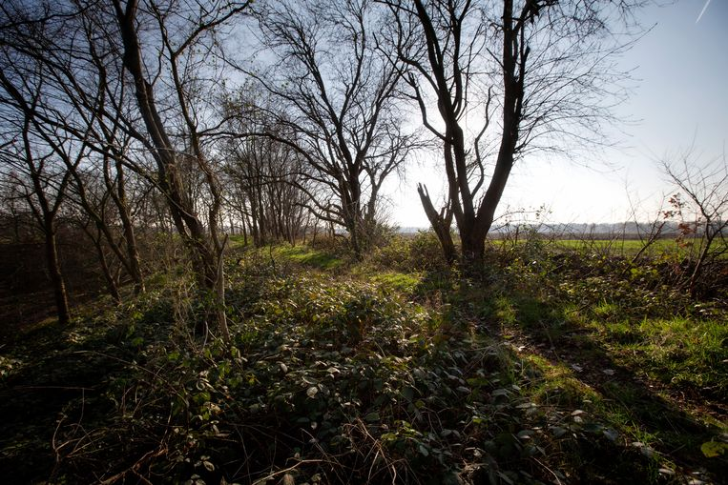

Beeld Herman Engbers
Volgens Haerkens willen de partijen de natuur voor een deel op haar beloop laten. Maar er moet soms ook ingegrepen worden, meent hij. “De afgelopen veertig jaar heeft de natuur de kans gekregen om zich volop te ontwikkelen. Maar hier en daar is het ook wat verwaarloosd geraakt.”
Zo moeten de wandelpaden begaanbaar blijven en zijn onlangs een flink aantal invasieve berenklauwstruiken weggehaald.
Haerkens wijst naar de overkant van het meer. “Vroeger zaten hier ook oeverzwaluwen. Die willen we weer aantrekken, maar daar moet je ze wel een handje bij helpen.” De nesten van de vogels zijn namelijk erg kwetsbaar.
Bij regen en wind kunnen deze dichtslaan of zelfs helemaal wegspoelen. Om de nesten te voorzien van een steviger fundament, staat een speciale zwaluwwand daarom ook op de lijst met plannen.
Bang dat het enthousiasme van de vrijwilligers over een aantal jaar wegzakt, zijn de twee niet. “We werken wel vaker samen met vrijwilligersgroepen”, zegt Van der Meer. “Sommigen bestaan al drie decennia en hebben een natuurlijk verloop. Als zoiets via een vereniging of een stichting loopt dan biedt dat voor ons ook de garantie dat een project voortgezet wordt.”
“En we hebben meer noten op onze zang”, vult Haerkens aan. “We onderhouden ook een klein bos in deze buurt, het Hamerlanderhout, en we hebben onlangs een wandelroute over de golfbaan hier vlakbij aangelegd. Er is voor ieder wat wils en we hebben ook aan de leden gevraagd: wat kun jij doen om mee te helpen? We zitten er niet om mensen iets op te dringen.”
De toewijding van de buurtbewoners is ook terug te zien in het stijgende ledenaantal van de vereniging. “Mensen zien nu dat het Zandgat van de buurt is. Daardoor druppelen er ook meer plannen binnen, maar daar moet je ook kritisch op zijn. Hartstikke leuk allemaal, maar de kwaliteit van het natuurgebied moet wel gewaarborgd worden”, zegt Van der Meer.

Zwemverbod
Om dit te kunnen doen, stellen de twee partijen de komende tijd een beheerplan op. Daarin wordt vastgelegd wat ze willen bereiken. Bijvoorbeeld welke soorten er in het gebied moeten voorkomen. “We volgen of dat gaat gebeuren. En zo niet, dan moeten we het beheer bijstellen. Op een aantal dingen heb je invloed; op een aantal dingen ook niet.”
Gaat dat op den duur niet botsen, natuurbehoud en recreatie? Haerkens schudt zijn hoofd. “Het gebied wordt al jaren recreatief gebruikt en toch heeft de natuur zich zo mooi kunnen ontwikkelen. Blijkbaar heeft de natuur zich aangepast aan de mensen die er kwamen.” Wel kunnen er preventief maatregelen genomen worden om te natuur te beschermen. Van der Meer noemt als voorbeeld de broedperiode van vogels. Dan kan er een zwemverbod ingesteld worden.

Beeld Herman Engbers
Bovendien zijn er volgens Van der Meer meerdere succesvolle projecten in Nederland die natuur en recreatie samenbrengen. “Die zitten vaak in woonkernen. Daar kun je niet de hoogste natuureisen stellen”, legt ze uit. “Burgerparticipatie en betrokkenheid zijn op dat moment belangrijker. Dat je jongeren mee kan nemen naar een gebied om ze te laten zien hoe waardevol het is. Dat je het moet koesteren.”
En koesteren, dat is iets waar Haerkens zich goed in kan vinden. Hij zucht tevreden terwijl hij over het Zandgat uitkijkt. “Dit is toch echt het paradijs op aarde.”

Lees ook:

2027 komt naderbij, maar waar blijft die natuur?
Uiterlijk in 2027 moet Nederland 80.000 hectare nieuwe natuur hebben. Maar in het huidige tempo gaat dat niet lukken. Terwijl de nieuwe natuur hard nodig is voor de biodiversiteit.

